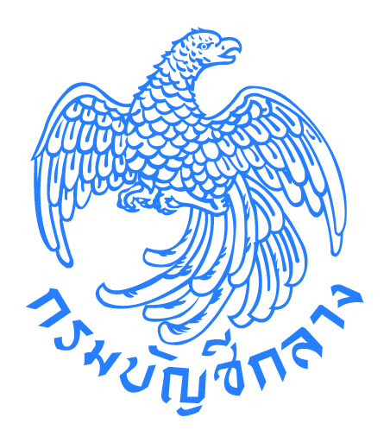
ข่
าวกรมบัญชีกลาง

THE COMPTROLLER GENERAL’S DEPARTMENT NEWS
กลุ่มงานประชาสัมพันธ์ สำนักงานเลขานุการกรม กรมบัญชีกลาง ถนนพระราม ๖ แขวงพญาไท เขตพญาไท กรุงเทพฯ ๑๐๔๐๐ โทร. ๐-๒๑๒๗-๗๐๐๐ www.cgd.go.th
ฉบับที่ 52/2562 วันที่ 7 พฤษภาคม 2562
กรมบัญชีกลางร่วมมือกับองค์กรต่อต้านคอร์รัปชัน (ประเทศไทย) เปิดรับสมัครผู้สังเกตการณ์
“โครงการจัดทำข้อตกลงคุณธรรม (Integrity Pact)” ประจำปีงบประมาณ 2562
กรมบัญชีกลางร่วมมือกับองค์กรต่อต้านคอร์รัปชันเปิดรับสมัครผู้สังเกตการณ์ “โครงการข้อตกลงคุณธรรม (Integrity Pact)” ประจำปีงบประมาณ พ.ศ. 2562 จึงขอเชิญชวนผู้ที่มีความรู้ ความสามารถ และจิตอาสา
สมัครเข้าร่วมโครงการ เพื่อคัดเลือกและขึ้นบัญชีรายชื่อเป็นผู้สังเกตการณ์ต่อไป
นางญาณี แสงศรีจันทร์ ที่ปรึกษาด้านพัฒนาระบบการเงินการคลัง ในฐานะโฆษกกรมบัญชีกลาง เปิดเผยว่า ขณะนี้กรมบัญชีกลางได้เปิดรับสมัครผู้สังเกตการณ์ “โครงการข้อตกลงคุณธรรม (Integrity Pact)” ประจำปีงบประมาณ พ.ศ. 2562 โดยรับสมัครบุคคลภายนอก ข้าราชการบำนาญ หรือผู้ที่สนใจ ที่มีความรู้ ความสามารถ
และจิตอาสา เพื่อคัดเลือกและขึ้นบัญชีรายชื่อผู้สังเกตการณ์สำหรับโครงการจัดทำข้อตกลงคุณธรรม ซึ่งเป็นข้อตกลงร่วมกันระหว่างหน่วยงานของรัฐเจ้าของโครงการและผู้ประกอบการที่จะเข้ายื่นเสนอว่าจะไม่กระทำการทุจริตในการจัดซื้อจัดจ้าง โดยให้ผู้สังเกตการณ์ที่มีความรู้ความเชี่ยวชาญเข้าร่วมสังเกตการณ์ทุกขั้นตอน ตั้งแต่กระบวนการจัดทำร่างขอบเขตของงาน (TOR) จนถึงสิ้นสุดโครงการ ตามวิธีการดำเนินงานที่กำหนดในพระราชบัญญัติการจัดซื้อจัดจ้างและการบริหารพัสดุภาครัฐ พ.ศ.2560 หมวด 2 การมีส่วนร่วมของภาคประชาชน โดยเปิดรับสมัครตั้งแต่วันที่
1 – 31 พฤษภาคม พ.ศ. 2562
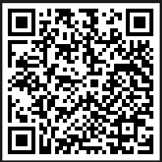
ทั้งนี้ ผู้สนใจสามารถดาวน์โหลดใบสมัครได้ทางเว็บไซต์กรมบัญชีกลาง www.cgd.go.th ไปที่ข้อมูลอื่น ๆ
ที่น่าสนใจ เลือก “ข้อตกลงคุณธรรม” และเข้าไปที่หัวข้อ ข่าวประชาสัมพันธ์ หรือสแกน
QR Code นี้ โดยสามารถยื่นใบสมัครด้วยตนเองหรือส่งเอกสารมาที่ กองความร่วมมือและ
ความโปร่งใสในการจัดซื้อจัดจ้างภาครัฐ กรมบัญชีกลาง ถนนพระรามที่ 6 แขวงพญาไท
เขตพญาไท กรุงเทพมหานคร 10400 หากมีข้อสงสัยสามารถสอบถามข้อมูลเพิ่มเติมได้ที่
กองความร่วมมือและความโปร่งใสในการจัดซื้อจัดจ้างภาครัฐ โทร.0 2127 7431 หรือ 0 2127 7151 ตามวันและเวลาราชการ

**********************

